2024-2025 EĞİTİM ÖĞRETİM YILI TÜRKÇE DERSİ MEB YAYINLARI
6. SINIF 2. DÖNEM 2. YAZILI (2. SENARYO)

Kazanım: T.6.3.10. Edat, bağlaç ve ünlemlerin metnin anlamına olan katkısını açıklar.
1. Aşağıda verilen sözcükleri edat ve bağlaç olacak şekilde cümle içinde kullanınız. (20 puan)
a) ……………………………………………………………………………………………………………………………………….(ile/bağlaç)
b) ………………………………………………………………………………………………………………………………………….(ile/edat)
c)……………………………………………………………………………………………………………………………………(yalnız/bağlaç)
d) ……………………………………………………………………………………………………………………………………(yalnız/edat)

Kazanım: T.6.3.17. Metinle ilgili soruları cevaplar.
2. Rüzgâr gücünden yararlanarak çalışan makinelere yel değirmeni deniyor. İnsanlar yakın sayılabilecek bir geçmişe kadar tahılları öğütmek ve su pompalamak için bu makinelerden yararlandı. Artık bu amaçlarla kullanılanlar işlevlerini büyük ölçüde yitirdi. Ancak modern hâlleri olarak kabul edebileceğimiz rüzgâr türbinleri, rüzgârdan elektrik üretmek için yaygın olarak kullanılıyor. Yel değirmenleri dikey bir eksen üzerinde dönen ve 12 kat kumaş kaplı dikdörtgen yelkenleri ile iki katlı yapılardı. Rüzgâr estiği zaman pervaneler döner, dönen pervaneler rüzgâr enerjisini harekete dönüştürürdü. Üst katta değirmen taşları, alt katta ise kanatları döndüren çarklar bulunurdu. Bu yel değirmenlerinden tahıl ürünlerini öğüten değirmen taşlarını döndürmek için yararlanılırdı. Ayrıca bahçe sulama pompalarını çalıştırmak için de yaygın bir şekilde kullanılırdı.
a) Metne göre eskiden yel değirmenleri niçin kullanılırdı? (10 puan)

b) Metne göre yel değirmenleri günümüzde nasıl ve neden kullanılıyor? (10 puan)

Kazanım: T.6.3.24. Metnin içeriğini yorumlar.
3. Günümüzün en sevilerek ve beğenilerek okunan yazarlarından bir tanesi olan Şermin Yaşar 1982 yılında Almanya’da dünyaya gelmiştir. Türk Dili ve Edebiyatı bölümünden mezun ve uzun süre medya sektöründe çalışan yazar, adını ilk olarak sosyal medya üzerinde “Oyuncu Anne” olarak duyurur. Daha sonra gerçek anlamda yazarlık kariyerine atılan ve Başlarım Şimdi Anneliğe, Oyuncu Anne ve Dedemin Bakkalı gibi kitaplar ile büyük bir başarı yakalayan Şermin Yaşar kitapları ile 7’den 70’e herkese hitap edebilmektedir. Kendisi aynı zamanda 3 çocuk annesidir.

Bu metinde altı çizili cümleyi öznellik nesnellik açısından değerlendirerek sebebiyle birlikte yazınız. (20 puan)

Kazanım: T.6.3.30. Görsellerle ilgili soruları cevaplar.
Bu görselle verilmek istenen mesaj nedir? (20 puan)
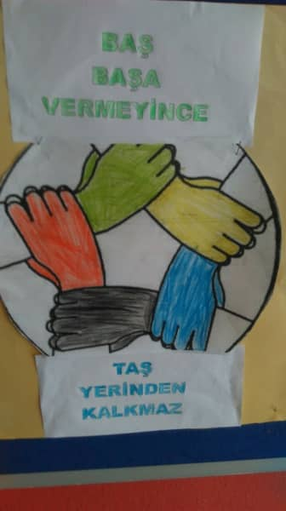

Kazanım: T.6.4.2. Bilgilendirici metin yazar.
5. Başkalarına saygı duymak neden önemlidir? Düşüncelerinizi bilgilendirici metin hâlinde yazınız. (20 puan)
Yazınızı oluştururken aşağıdaki ölçütlere dikkat ediniz.
• Metin verilen konuya uygun olmalıdır.
• En az 6 cümleden oluşmalıdır.
• Anlatımda akıcı ve anlaşılır bir dil kullanılmalıdır

